Hamburg: Industrie-, Lager- und Logistikmarkt 1. Quartal 2020
Großabschlüsse sichern Jahresauftakt

Hamburg, 22. April 2020 – Auch der Markt für Industrie-, Lager- und Logistikflächen in Hamburg und Umland spürt die Auswirkungen der Corona-Pandemie. Zwar startete das Jahr mit einem Flächenumsatz von 120.000 m² deutlich kraftvoller als im Vorjahresquartal (2019: 73.000 m²) und auch die Eigennutzerquote lag mit 28 % (2019: 15 %) deutlich über dem Vorjahreswert. „Jedoch ist dieses Ergebnis auf zwei Großabschlüsse von jeweils rund 30.000 m² zurückzuführen“, so Felix Krumreich, Immobilienberater Industrie, Lager, Logistik bei Grossmann & Berger, Mitglied von German Property Partners (GPP). Dazu zählen ein Eigennutzer-Abschluss von Airbus und eine interimistische Anmietung der Spedition Mickeleit für einen Lebensmitteldiscounter. Ansonsten herrsche laut Krumreich Abwartehaltung. „Der Markt ist zum Ende des ersten Quartals weitgehend zum Stillstand gekommen und belebt sich nur langsam wieder. Anfragen betreffen nun häufig Flächen, mit denen beispielsweise Hersteller von Medizinprodukten oder Lebensmittelhändler kurzfristig erhöhte Bedarfe abdecken möchten. Da viele Eigentümer weiterhin an langfristigen Verträgen interessiert sind, kommt es hier jedoch nur selten zum Abschluss.“
Markt im Detail:
- Die Hälfte des Flächenumsatzes (49 %) entfiel auf die zwei genannten Deals im Größensegment über 10.000 m². Im Vorjahresquartal gab es keinen Deal in dieser Größenordnung.
- Erneut dominierte der Bereich Logistik/ Kommunikation/ Spedition mit 49 % des Flächenumsatzes und insgesamt 10 Deals das Marktgeschehen.
- Hamburg Süd war mit einem Anteil von 57 % erneut der umsatzstärkste Teilmarkt. Beide bereits genannten Großabschlüsse wurden in diesem Teilmarkt registriert.
- Sowohl die monatliche Spitzenmiete als auch die Durchschnittsmiete verblieben verglichen mit Ende 2019 auf dem hohen Niveau von 6,30 €/m² bzw. 5,10 €/m². Im Vergleich zum Vorjahresquartal stiegen sie um 5 bzw. 2 % an.
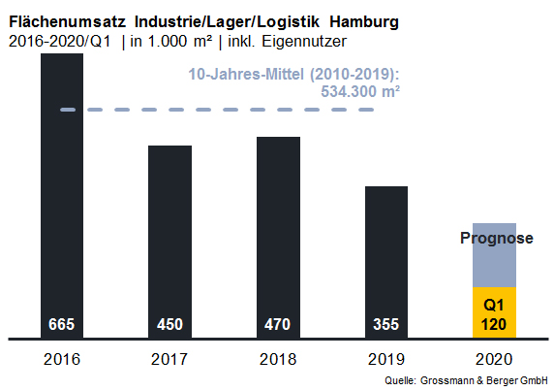
Industrie, Lager, Logistik | Hamburg | 2020 | Q1
Flächenumsatz [m²] | 120.000
ggü. Vorjahr [%] | +64
Eigennutzerquote [%] | 28
ggü. Vorjahr [%-Punkte] | +13
Spitzenmiete [€/m²/Monat nettokalt] | 6,30
ggü. Vorjahr [%] | +5
Durchschnittsmiete [€/m²/Monat nettokalt] | 5,10
ggü. Vorjahr [%] | +2
Umsatzstärkster Teilmarkt | Hamburg Süd
Umsatzstärkster Teilmarkt [%] | 57
Umsatzstärkste Branche | Logistik / Kommunikation / Spedition
Umsatzstärkste Branche [%] | 49

Ausgewählte Top-Abschlüsse | Industrie-, Lager- und Logistikmarkt Hamburg | 1. Quartal 2020
Stadt | Straße | Objekt/Projekt | Mieter/Eigennutzer | Fläche  [ca. m²]
Hamburg | Am Genter Ufer | Projekt (Baubeginn) | Airbus (EN) | 30.600
Hamburg | Am Altenwerder Kirchtal 1-5 | Bestandsobjekt | Spedition Mickeleit GmbH & Co. KG | 28.400
Hamburg | Mühlenhagen 143 | Projekt (Baubeginn) | Senator International Spedition GmbH | 9.000
Hamburg | Andreas-Meyer-Straße 45-47 | Bestandsobjekt | HTS Textilvertriebs GmbH | 7.200
Hamburg | Peutestraße 18 | Projekt (Im Bau) | MWH Maritime Warehouse GmbH | 4.500

Der nächste ausführliche Marktbericht erscheint in Kürze auf unserer Website.

Über Grossmann & Berger
Die Grossmann & Berger GmbH ist einer der führenden Immobiliendienstleister für den Verkauf und die Vermietung von Gewerbe- und Wohn-Immobilien in Norddeutschland. Mit Hauptsitz in Hamburg, einer Niederlassung in Berlin und insgesamt dreizehn Immobilienshops ist das Unternehmen mit über 190 Mitarbeitern flächendeckend im norddeutschen Markt präsent. Dank der über 85-jährigen Erfahrung verfügt Grossmann & Berger über umfassende Immobilienkompetenz. Grossmann & Berger ist ein Beteiligungsunternehmen der HASPA-Gruppe, zu der mit der Hamburger Sparkasse (Haspa) auch Deutschlands größte Sparkasse gehört. Zudem ist das Unternehmen Gründungsmitglied des deutschlandweiten Gewerbeimmobiliennetzwerks German Property Partners (GPP) und der Arbeitsgemeinschaft ImmobilienVermittler Banken Bausparkassen e.V. (IVBB).

Die Datenschutzrichtlinie von Grossmann & Berger finden Sie auf unserer Website. Hier finden Sie auch unsere Pressemappe sowie die dazugehörigen Nutzungsbedingungen. Wenn Sie zukünftig keine Informationen unserer Pressestelle mehr erhalten möchten, senden Sie bitte eine E-Mail an presse@grossmann-berger.de mit dem Betreff "Abmeldung aus Presseverteiler".

